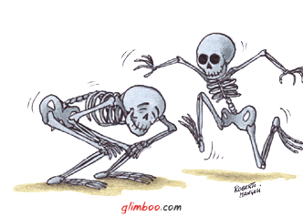
- Completa os espaços:

- Aos seres vivos que possuem esqueleto interno, chamamos _______________________.
- O esqueleto humano é constituído por _________________ossos e divide-se em _______________, _____________________ e ____________________.
- As principais funções do esqueleto são: ______________________, ________________________, __________________________________________ e _____________________________________.
- Na cabeça temos os ossos do ________________ e os ossos da _________________.
- Os ossos do crânio são: um _____________________________, dois __________________________, dois ___________________________________ e um ______________________________________.
- Os ossos da face são: dois __________________________, dois _______________________________, um __________________________________ e um _______________________________________.

- Completa os espaços:

- Aos seres vivos que possuem esqueleto interno, chamamos _______________________.
- O esqueleto humano é constituído por _________________ossos e divide-se em _______________, _____________________ e ____________________.
- As principais funções do esqueleto são: ______________________, ________________________, __________________________________________ e _________________________________________________.
- Na cabeça temos os ossos do ________________ e os ossos da _________________.
- Os ossos do crânio são: um _____________________________, dois __________________________, dois ___________________________________ e um ___________________________.
- Os ossos da face são: dois ________________, dois __________________, um _______________________________e um ______________________________________.

